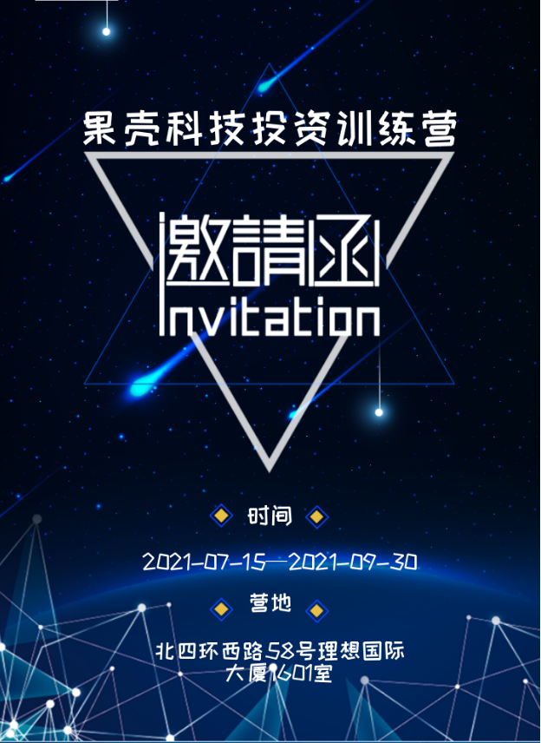
诚邀优秀、热情、热爱科技的你加入2021季中国科技产业投资管理有限公司（“国科投资”）“果壳科技投资训练营”！

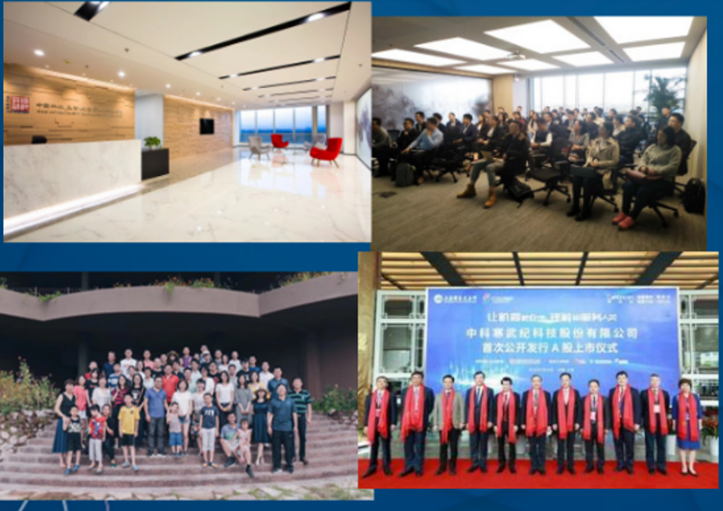
中国科技产业投资管理有限公司是国内历史最悠久的投资机构，累计投资了超过370家科技企业，其中部分优秀企业通过科技创新实现了发展壮大，引领了产业升级。这些企业中，你可能知道联想控股、中科三环、成都地奥，也可能知道新松机器人、星星科技、中科创达，还可能知道寒武纪、芯源微、青云科技、容百科技、酷特智能，，，，等一大批在各个时代最具代表性的硬科技企业。
在新一轮科技投资大潮中，国科投资将赢得更多信任和尊重。希望这条光荣之路，有你同行！
我们希望，果壳科技投资训练营会让你2021年的夏天与众不同，科技感十足；我们更期待最优秀的你在训练营后加入我们，成为国科投资战队一员，共同投资新一轮科技大潮！

为期3个月的训练营，将使你有机会感受国科投资厚重的历史，出色的业绩，友善的同事，尤其是在新一轮科技和产业革命中的思考和行动。
除了精心准备的系统性投资技能培训外，你将有机会和由基金经理担任的指导人共同进行行业研究和投资项目操作实战。在营期间，我们将向你支付报酬。
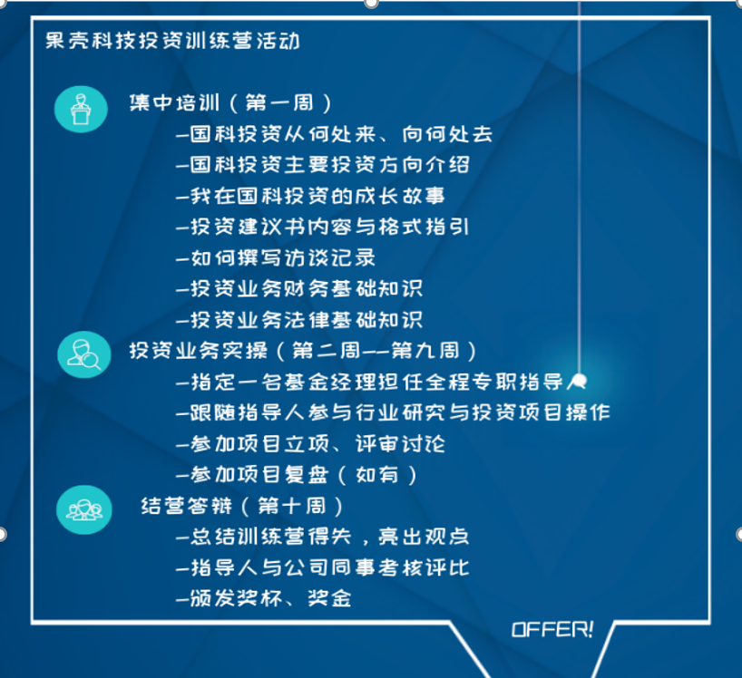

我们希望你：好奇未知、自我驱动；爱科学、能奋斗；一流大学在读硕博（理工科优先）；于2022年顺利毕业。

请于6月15日前将简历（内容主要包括高中起教育背景、实习经历、技能及所获证书、课外活动及担当职务、个人爱好及特长、个人照片等）投递至邮箱：zhaopin@casim.cn

